|  |  |  |  |
| --- | --- | --- | --- |
| **주제** | 마케터를 위한 Youtube 분석 웹사이트 | | |
| **팀명** | 1반 8조 | **참석자** | 홍기환(팀장), 김주희, 김태민, 박진홍, 이상민 |
| **일시** | 2020.01.17 | **장소** | 멀티캠퍼스 1101호 |

프로젝트 수행일지

|  |  |  |
| --- | --- | --- |
| **진행**  **사항** | **주요 내용 및 결과, 팀원별 수행 내용** | # 당일 진행 작업  1. 와이어프레임 작성 2. 페이지별 초안 작성 3. 기능별 논리 흐름 구상, 실현가능성 조사 4. DB테이블 설계 5. 데이터 가공 로직 설계  # 각 페이지 기능 **메인 페이지**   * 검색 ( 채널 이름, 유투버 이름, 유튜버 설명 등 부가정보 ) * 유튜버 Top5 * 카테고리 9개 보기 (3*3 버튼식 배열) * 게임, 엔터(음악), 뷰티/패션, 운동, 먹방/음식, 키즈, 동물, 일상(브이로그, 여행)   **유튜버 목록 페이지(인기순)**   * 전체 유튜버 목록을 제공 * 정렬 필터 default는 구독자 수 * 능력치순, 총재생수 등 다른 정렬 필터 제공(selectBox 이용 예정)   **유튜버 상세 페이지**   * 기본 정보 (유튜버 명, 채널 명, 채널 상세정보, 순위, (나무위키 링크), SNS 팔로워 수 등등) * 능력치 도표  1. 파급력 ( 커뮤니티 언급수(그래프), 뉴스언급수, 조회수 ,구독자 대비 조회수) 2. 활동 지수 ( 최근 10개 영상 업로드 주기 ) 3. 성장세 ( 구독자 증가 추이 대비 증감량을 꺾은선 그래프로 나타냄, 기준은 주별 ) 4. 기본 데이터 ( 총 조회수, 구독자수 , 댓글수) 5. 호감도 ( 좋아요 수, 총 영상의 좋아요, 싫어요 비율, 댓글 수 )  * 핵심 기능   ~~(커뮤니티 반응) 일단 보류(과한 크롤링 시도로 차단당할 위험 있음)~~   1. 네이버 api를 이용한 광고 전/후의 검색량 비교 2. 관련기사 (최근 뉴스)   **유튜버 비교하기**   * 비교페이지를 제외한 모든 페이지에 플로팅바를 띄워서 비교 대상을 선택할 수 있게 함. * 비교 대상은 2명으로 고정 * 기본정보 제공 및 유튜버 상세페이지 정보를 기반으로 가져옴 * 능력치를 오각형그래프에 겹쳐서 표현 vs 막대그래프 등 다른 형태로 표현 * 단순수치를 비교해야 하는 항목 -> 표 * 변화량을 비교해야 하는 항목 -> 그래프   **카테고리별 인기 유투버**   * 각 카테고리마다 인기 유투버 5명(예상)씩 가장 인기많은 동영상 또는 최신 동영상을 띄워줌  # 와이어프레임 작성 (첨부자료 1 참고) # DB 작성 (아직 진행중) (첨부자료 2 참고) |
| **문제점, 논의 사항** | API 활용 범위 파악, 크롤링 활용 범위 파악 |
|  | **다음 주에 할 일** | DB설계 마무리, 기능 확립, 개발 시작 |
| **기타**  **(역할 분담, 일정 계획 등)** | # 역할 분담  1. Front – Vue.js (2명 예정) 2. Back – Spring (Rest를 이용할 것이므로 1명) 3. DB – mariaDB (2명 예정) |

**(첨부자료 1)**

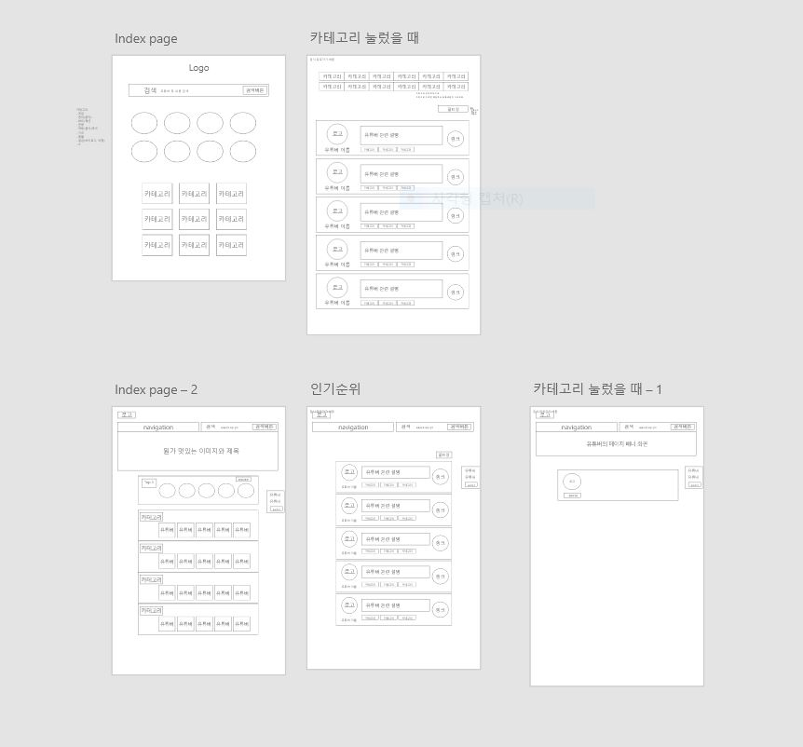

**(첨부자료 2)**